Résumé de l’évaluation des risques :
Effectué par : Cliquez ici pour taper du texte.
Date : Cliquez ici pour entrer une date.
Humain ☐GR1 ☐GR2 ☐GR3 ☐GR4
Animal ☐GR1 ☐GR2 ☐GR3 ☐GR4

Cet outil d’évaluation des risques s’adresse aux intervenants, déjà familiarisés avec le concept de biosécurité et d’évaluation des risques, pour les aider à classer les agents pathogènes dans l’inventaire. Pour toutes questions sur l’utilisation de cet outil, veuillez communiquer avec le groupe de l’évaluation des risques de biosécurité à PHAC.pathogens-pathogenes.ASPC@canada.ca.

Évaluation des risques associés à l’agent pathogène
Nom de l’agent pathogène :

Taxonomie :
Type de l’agent pathogène (p. ex bactérie, virus) :
Famille :
Sous-famille :
Genre :
Espèce :
Sous-espèce :
Autres (p. ex. : isolat cloné, sérotype, sérovar, biovar) :

Aperçu de l’agent pathogène

Autorités réglementaires
Le résultat de cette évaluation des risques vous donnera la classification du groupe de risque humain et animal afin de cerner les exigences en matière de travail pour l’agent pathogène évalué en vertu de la Loi sur les agents pathogènes humains et les toxines et la Loi sur la santé des animaux. Par contre, l’agent pathogène évalué requerra peut-être des exigences supplémentaires. Cette section vous aidera à déterminer si des mesures de surveillance additionnelles existent et avec quelle personne vous devrez communiquer avant le début de votre travail avec l’agent pathogène.

Pendant votre recherche bibliographique, déterminez si l’agent a la capacité d’infecter les humains, animaux terrestres, animaux aquatiques, plantes ou abeilles. Les infections opportunistes devraient aussi être notées, quel que soit le groupe de risque résultant de votre évaluation. Vérifiez si l’agent est sujet à un contrôle officiel. Cela vous aidera à identifier la personne à contacter pour pouvoir travailler en laboratoire avec l’agent.

  - L’agent pathogène est-il :
☐Une souche, un isolat cloné ou une variante de recombinaison d’agent pathogène dont le groupe de risque est connu?
☐Un agent pathogène humain?*
☐Un agent pathogène d’animaux terrestres?*
☐Un agent pathogène d’animaux non indigène?**
Notes :
☐Une maladie listée dans l’OIE?**
Notes :
☐Un agent pathogène d’animaux aquatiques?**
☐Un agent pathogène des plantes?**
☐Un agent pathogène des abeilles?**

  - L’agent pathogène est-il assujetti à un contrôle officiel?
☐Liste des maladies à déclaration obligatoire
☐Liste intérieure des substances
☐Maladies à déclaration obligatoire
☐Maladies à notification immédiate
☐Maladies à notification annuelle
☐Règlement sur la protection des végétaux
☐Loi sur la mise en quarantaine
☐Maladies à déclaration obligatoire à l’échelle provinciale
Autre (liste) :

*Les agents pathogènes humains et les agents pathogènes d’animaux terrestres peuvent être assujettis à la réglementation de l’Agence de la santé publique du Canada.
**Les agents pathogènes d’animaux terrestres non indigènes au Canada (causant des maladies animales exotiques ou émergentes), d’animaux aquatiques et d’abeilles peuvent être assujettis à la réglementation de l’Agence canadienne d’inspection des aliments.

Aperçu de la biosûreté
La biosûreté se réfère aux mesures de sécurité conçues pour prévenir la perte, le vol, l’utilisation malveillante, le détournement ou le rejet délibéré d’agents pathogènes, de toxines et de tout autre actif connexe (p. ex. : personnel, animaux, matériel et substances non infectieuses).
- Vérifiez si l’agent apparaît sur une des listes d’agents pathogènes à risque de problèmes potentiels en matière de biosûreté. Les agents présents sur ces listes peuvent être assujettis à des exigences supplémentaires en matière de sécurité.
- Vérifiez s’il existe des considérations liées à la biosûreté qui devraient être notées dans l’évaluation des risques. Fournissez un résumé, accompagné de références lorsque possible, au sujet des considérations potentielles en matière de biosûreté liées à cet agent. Toute considération liée à la biosûreté devrait être finement détaillée dans votre évaluation des risques de biosûreté et dans votre plan de biosûreté. Les exigences liées à la biosûreté sont détaillées dans la Norme canadienne sur la biosécurité.
☐ Listes communes du Groupe Australie
☐ Select Agents and Toxins List (Liste des agents pathogènes et des toxines réglementées)
☐ Liste des agents biologiques à cote de sécurité élevée (ABCSE)
☐ Cet agent pathogène ne présente pas de risques connus en matière de biosûreté

Notes :
Décrivez sommairement les considérations liées à la biosûreté qui pourraient influencer l’évaluation des risques. Tous les détails devraient être donnés dans votre plan de biosûreté.

Description de l’agent pathogène
Fournissez les renseignements contextuels qui pourraient être pertinents à l’interprétation de l’évaluation des risques ou des risques globaux. Fournissez les références pour appuyer vos commentaires. Quelques exemples de renseignements pertinents à l’évaluation des risques liés aux agents pathogènes sont listés ci-dessous.
- Exemple 1 : dans l’évaluation d’un virus recombiné, la structure du génome du virus natif ainsi que les modifications portées à celui-ci devraient être suffisamment détaillées pour pouvoir déterminer l’effet des modifications sur les différents facteurs évalués (p. ex. : pathogénicité).
- Exemple 2 : dans l’évaluation des bactéries ou des champignons, leur capacité à produire des toxines pourrait avoir une influence directe sur leur pathogénicité.
- Exemple 3 : dans l’évaluation des champignons ayant une taxonomie complexe ou de nombreux changements de taxonomie, la nomenclature actuelle et la nomenclature historique devraient être décrites.
Les agents pathogènes produits en laboratoire ou modifiés devraient être évalués au cours de l’évaluation des risques par comparaison du nouvel agent pathogène créé à l’agent de type sauvage ou à un variant précédemment évalué, en liant les diverses modifications aux effets anticipés sur les différents facteurs de risques (p. ex. : pathogénicité, transmissibilité).
Informations générales
      - Taxonomie
- Contexte historique
- Taille
- Forme
- Structure
- Structure du génome/informations sur le génome
- Conditions de croissance idéales
- Modifications (p. ex. : Technologie « gene drive » avec CRISPR)
- Tolérance aux températures
Bactéries
- Motilité
- Sporulation
- Production de toxine
- Besoin en oxygène
- Coloration de Gram, coloration par fuchsine acide
- Activité enzymatique
Virus
- Virus à ARN/ADN
- Simple/double brin
- Autres classifications
Autre (p. ex. : champignons, protozoaires)
- Cycle de vie
- Reproduction
- Morphologie
- Croissance et physiologie
- Production de toxine

Pathogénicité (risque pour la personne)

Évaluation des indicateurs de pathogénicité humaine
Répondez aux questions sur chacun des indicateurs et utilisez-les pour évaluer la probabilité de maladies graves. Utilisez la section « Justification » sous chaque question pour soutenir votre analyse à l’aide d’une description et des références correspondantes.

Présentez les doutes et les hypothèses présents dans la justification de chacun des indicateurs. Plus les doutes ou les hypothèses sont grands, plus l’évaluation des risques devra être revue fréquemment.

1) À la suite d’une exposition, quelle est la probabilité qu’une infection se produise, avec ou sans signes de maladie?
☐ Nulle ☐ Faible ☐ Modérée ☐ Élevée ☐ Inconnue

Justification :

2) Si l’exposition provoque une maladie, quelle est la probabilité que des signes aigus de la maladie soient présents?
☐ Nulle ☐ Exclusivement dans les populations à risque ☐ Faible ☐Modérée ☐ Élevée ☐ Inconnue

Justification :

3) Si l’exposition provoque une maladie, quelle est la probabilité qu’elle engendre de graves séquelles ou qu’elle entraîne la mort?
☐ Nulle ☐ Exclusivement dans les populations à risque ☐ Faible ☐Modérée ☐ Élevée ☐ Inconnue

Justification :

4) Certaines populations (p. ex. : femmes enceintes, personnes âgées, personnes immunodéprimées) sont-elles plus à risque d’infection ou de maladie?
☐ Oui ☐ Non ☐ Inconnu

Justification :

Évaluez la probabilité de contracter une maladie sévère en tenant compte des Indicateurs de pathogénicité humaine ci-dessus.
☐ Nulle, l’agent n’est pas un agent pathogène humain;
☐ Faible, l’agent est un agent pathogène opportuniste extrêmement rare. Une maladie sévère pourrait toucher les personnes gravement malades ou les personnes immunodéprimées;
☐ Modérée, l’agent a la capacité de causer une maladie sévère, mais est peu susceptible de le faire;
☐ Élevée, l’agent est susceptible de causer des maladies sévères.

Évaluation des indicateurs de pathogénicité des hôtes naturels animaux
Répondez aux questions sur chacun des indicateurs et utilisez-les pour évaluer la probabilité de maladies graves au sein des hôtes naturels animaux. Les hôtes naturels animaux sont ceux chez lesquels une infection ou une maladie survient dans un environnement naturel, y compris les animaux sauvages (p. ex. : rongeurs sauvages, ruminants, etc.). Les informations obtenues dans les conditions expérimentales mises en place pour reproduire l’exposition naturelle à l’agent pathogène peuvent aussi être pertinentes. Les informations obtenues à partir des animaux infectés par voie expérimentale devraient être prises en compte à titre de données de substitution uniquement. Utilisez la section « Justification » sous chaque question pour soutenir votre analyse à l’aide d’une description et des références correspondantes.

Présentez les doutes et les hypothèses dans la justification de chacun des indicateurs. Plus les doutes ou les hypothèses sont grands, plus l’évaluation des risques devra être revue fréquemment.

1) À la suite d’une exposition, quelle est la probabilité qu’une infection se produise, avec ou sans signes de maladie?
☐ Nulle ☐ Faible ☐ Modérée ☐ Élevée ☐ Inconnue

Justification :

2) Si l’exposition provoque une maladie, quelle est la probabilité que des signes aigus de la maladie soient visibles?
☐ Nulle ☐ Exclusivement dans les populations à risque ☐ Faible ☐ Modérée ☐ Élevée ☐ Inconnue

Justification :

3) Si l’exposition provoque une maladie, quelle est la probabilité qu’elle entraîne de graves séquelles ou qu’elle entraîne la mort?
☐ Nulle ☐ Exclusivement dans les populations à risque ☐ Faible ☐ Modérée ☐ Élevée ☐ Inconnue

Justification :

4) Certaines populations sont-elles plus à risque d’infection ou de maladie?
☐ Oui ☐ Non ☐ Inconnu

Justification :

Évaluez la probabilité de contracter une maladie sévère en tenant compte des Indicateurs de pathogénicité des hôtes naturels animaux ci-dessus.
☐ Nulle, l’agent n’est pas un agent zoopathogène;
☐ Faible, l’agent est un agent pathogène opportuniste extrêmement rare. Une maladie sévère pourrait toucher les personnes gravement malades ou les personnes immunodéprimées;
☐ Modérée, l’agent a la capacité de causer une maladie sévère, mais est peu susceptible de le faire;
☐ Élevée, l’agent est susceptible de causer des maladies sévères.

Mesures de prévention et de traitement (risque pour la communauté humaine)

Évaluation des indicateurs de mesures de prévention et de traitement chez l’humain
Répondez aux questions sur chacun des indicateurs et utilisez-les pour évaluer le niveau de protection contre l’infection ou contre le développement de la maladie. Utilisez la section « Justification » sous chaque question pour soutenir votre analyse à l’aide d’une description et des références correspondantes.

1) Des mesures de prévention sont-elles disponibles pour prévenir l’infection ou la maladie (p. ex. : vaccins, prophylaxie préexposition)?
☐ Non disponibles
☐ Disponibles en quantité limitée
☐ Disponibles sur demande
☐ Largement disponibles et utilisées au sein de la communauté
☐ Inconnu

Justification :

2) Ces mesures de prévention sont-elles efficaces quant à la prévention des infections et des maladies?
☐ Non applicable, les mesures de prévention ne sont pas disponibles
☐ Inefficaces, protection minimale
☐ Partiellement efficaces, protection partielle
☐ Totalement efficaces*, protection presque complète
☐ Inconnu

Justification :

3) Des mesures de traitement sont-elles disponibles pour soigner l’infection ou prévenir la maladie (p. ex. : prophylaxie post-exposition, antibiotiques, antifongiques, antiviraux)?
☐ Non disponibles
☐ Disponibles en quantité limitée
☐ Disponibles sur demande
☐ Largement disponibles et utilisées au sein de la communauté
☐ Inconnu

Justification :

4) Ces mesures de traitement sont-elles efficaces pour soigner les infections ou prévenir les maladies?
☐ Non applicable, les mesures de traitement ne sont pas disponibles
☐ Inefficaces
☐ Partiellement efficaces
☐ Totalement efficaces
☐ Inconnu

Justification :

5) Y a-t-il des sous-populations parmi lesquelles l’utilisation des mesures de prévention ou l’accès à celles-ci n’est disponible qu’à une minorité de la population?
☐ Oui ☐ Non ☐ Inconnu

Justification :

Évaluez le niveau de protection contre l’infection ou le développement d’une maladie en tenant compte des Indicateurs de mesures de prévention et de traitement ci-dessus.
☐ Nul, si exposée, la communauté ne sera pas protégée;
☐ Partiel ou faible, si exposée, la communauté sera quelque peu protégée;
☐ Très élevé *, si exposée, la communauté sera généralement protégée;
☐ Inconnu.
*Note : Il est rare que le niveau de protection collective soit très élevé. Par exemple, la protection de la communauté contre le virus de la rougeole est très élevée parce qu’il existe des vaccins extrêmement efficaces et la majorité des Canadiens sont vaccinés.

Transmissibilité (risque pour la communauté humaine et animale)

Évaluation des indicateurs de transmissibilité interhumaine
Répondez aux questions sur chacun des indicateurs et utilisez-les pour évaluer la probabilité de transmission interhumaine par contact direct ou indirect. Utilisez la section « Justification » sous chaque question pour soutenir votre analyse à l’aide d’une description et des références correspondantes. Veuillez noter que la voie d’infection (p. ex. : ingestion, inhalation) n’affecte que partiellement la probabilité de transmission interhumaine. Par exemple, les champignons environnementaux provoquent parfois des infections par l’inhalation des spores environnantes, sans transmission d’une personne à une autre par contact direct ou indirect. Les autres modes de transmission (p. ex. : transmission verticale) peuvent être notés, mais n’influenceront pas la classification par GR.
1) Quelle est la probabilité qu’une ingestion cause une infection ou une maladie?
☐ Nulle ☐ Faible, peu probable ☐ Modérée, possible ☐ Élevée, voie privilégiée ☐ Inconnue

Justification :

2) Quelle est la probabilité qu’une injection (p. ex. : inoculation accidentelle ou intentionnelle, blessures pénétrantes) cause une infection ou une maladie?
☐ Nulle ☐ Faible, peu probable ☐ Modérée, possible ☐ Élevée, voie privilégiée ☐ Inconnue

Justification :

3) Quelle est la probabilité que des vecteurs arthropodes (p. ex. : piqûre d’une espèce arthropode infectée telle qu’un moustique ou une tique) causent une infection ou une maladie?
☐ Nulle ☐ Faible, peu probable ☐ Modérée, possible ☐ Élevée, voie privilégiée ☐ Inconnue

Justification :

4) Quelle est la probabilité qu’un contact entre l’agent et la peau intacte cause une infection ou une maladie?
☐ Nulle ☐ Faible, peu probable ☐ Modérée, possible ☐ Élevée, voie privilégiée ☐ Inconnue

Justification :

5) Quelle est la probabilité qu’un contact entre l’agent et des muqueuses ou de la peau écorchée cause une infection ou une maladie?
☐ Nulle ☐ Faible, peu probable ☐ Modérée, possible ☐ Élevée, voie privilégiée ☐ Inconnue

Justification :

6) Quelle est la probabilité que l’inhalation de l’agent (aérosols provenant de gouttelettes fines ou grosses, spores) cause une infection ou une maladie?
☐ Nulle ☐ Faible, peu probable ☐ Modérée, possible ☐ Élevée, voie privilégiée ☐ Inconnue

Justification :

7) Quelle est la probabilité qu’une exposition à des animaux infectés, par contact direct ou indirect, cause une maladie?
☐ Non zoonotique ☐ Faible, peu probable ☐ Modérée, possible ☐ Élevée, mode de transmission usuel

Justification :

Selon l’analyse des Indicateurs de transmissibilité interhumaine ci-dessus, évaluez la probabilité qu’un ou plusieurs des modes suivants mènent à une transmission interhumaine.
Contact direct (simple)
☐ Nulle ☐ Peu probable ☐ Possible ☐ Probable ☐ Inconnue
Contact direct (intime)
☐ Nulle ☐ Peu probable ☐ Possible ☐ Probable ☐ Inconnue
Contact indirect (vecteurs passifs)
☐ Nulle ☐ Peu probable ☐ Possible ☐ Probable ☐ Inconnue
Contact indirect (vecteurs)
☐ Nulle ☐ Peu probable ☐ Possible ☐ Probable ☐ Inconnue

Évaluation des indicateurs de transmissibilité des animaux
Répondez aux questions sur chacun des indicateurs et utilisez-les pour évaluer la probabilité d’une transmission d’un animal à un autre par contact direct ou indirect. Utilisez la section « Justification » sous chaque question pour soutenir votre analyse à l’aide d’une description et des références correspondantes. Veuillez noter que la voie d’infection (p. ex. : ingestion, inhalation) n’affecte que partiellement la probabilité d’une transmission d’un animal à un autre. Par exemple, les champignons environnementaux provoquent parfois des infections par l’inhalation des spores environnantes, sans transmission d’un animal à un autre par contact direct ou indirect. Les autres modes de transmission (p. ex. : transmission verticale) peuvent être notés, mais n’influenceront pas la classification par GR.
1) Quelle est la probabilité qu’une ingestion cause une infection ou une maladie?
☐ Nulle ☐ Faible, peu probable ☐ Modérée, possible ☐ Élevée, voie privilégiée ☐ Inconnue

Justification :

2) Quelle est la probabilité qu’une injection (p. ex. : inoculation accidentelle ou volontaire, peau éraflée) cause une infection ou une maladie?
☐ Nulle ☐ Faible, peu probable ☐ Modérée, possible ☐ Élevée, voie privilégiée ☐ Inconnue

Justification :

3) Quelle est la probabilité que des vecteurs arthropodes (p. ex. : piqûre d’une espèce arthropode infectée telle qu’un moustique ou une tique) causent une infection ou une maladie?
☐ Nulle ☐ Faible, peu probable ☐ Modérée, possible ☐ Élevée, voie privilégiée ☐ Inconnue

Justification :

4) Quelle est la probabilité qu’un contact entre l’agent et la peau intacte cause une infection ou une maladie?
☐ Nulle ☐ Faible, peu probable ☐ Modérée, possible ☐ Élevée, voie privilégiée ☐ Inconnue

Justification :

5) Quelle est la probabilité qu’un contact entre l’agent et des muqueuses ou de la peau endommagée cause une infection ou une maladie?
☐ Nulle ☐ Faible, peu probable ☐ Modérée, possible ☐ Élevée, voie privilégiée ☐ Inconnue

Justification :

6) Quelle est la probabilité qu’une transmission par voie aérienne (p. ex. : aérosols provenant de gouttelettes fines ou grosses, spores) cause une infection ou une maladie?
☐ Nulle ☐ Faible, peu probable ☐ Modérée, possible ☐ Élevée, voie privilégiée ☐ Inconnue

Justification :

7) Quelle est la probabilité qu’une exposition à des humains infectés, par contact direct ou indirect, cause une maladie?
☐ Non zoonotique ☐ Faible, peu probable ☐ Modérée, possible ☐ Élevée, mode de transmission usuel

Justification :

Selon l’analyse des Indicateurs de transmissibilité des animaux ci-dessus, évaluez la probabilité qu’un ou plusieurs des modes suivants mènent à une transmission d’un animal à un autre.
Contact direct (simple)
☐ Nulle ☐ Peu probable ☐ Possible ☐ Probable ☐ Inconnue
Contact direct (intime)
☐ Nulle ☐ Peu probable ☐ Possible ☐ Probable ☐ Inconnue
Contact indirect (vecteurs passifs)
☐ Nulle ☐ Peu probable ☐ Possible ☐ Probable ☐ Inconnue
Contact indirect (vecteurs)
☐ Nulle ☐ Peu probable ☐ Possible ☐ Probable ☐ Inconnue

Évaluation des conséquences sur la santé publique et des répercussions économiques des agents pathogènes humains nouveaux ou émergents (risque de transmissibilité humaine)
Ne complétez cette section que s’il s’agit d’un agent pathogène humain nouveau ou émergent. Les agents pathogènes nouveaux ou émergents, y compris les agents pathogènes produits en laboratoire, peuvent comporter des risques pour le public. Les « répercussions économiques » font référence au coût relié au traitement d’une maladie, à l’hospitalisation et au traitement à long terme, et à la perte de salaire en raison d’absences au travail. Les « conséquences sur la santé publique » font référence à la capacité d’un agent pathogène à infecter, à causer une maladie, à transmettre ou causer une maladie grave et à provoquer la mort chez les humains. Utilisez la section « Justification » sous chaque question pour soutenir votre analyse à l’aide d’une description et des références correspondantes. Si vous identifiez un agent pathogène nouveau ou émergent, veuillez contacter l’Agence de la santé publique du Canada et, pour les agents zoopathogènes émergents, l’Agence canadienne d’inspection des aliments afin de faire valider votre évaluation des risques.

1) L’agent est-il nouveau ou émergent? Si oui, veuillez compléter la suite de cette section. Sinon,
allez à la section 7 (Gamme d’hôtes, aire de répartition naturelle et répercussions économiques).
☐ Non (Allez à la section 7)
☐ Oui (Fournissez des justifications détaillées aux questions 2 et 3 ci-dessous)

Justification :

2) Si l’agent pathogène venait à être libéré du laboratoire, y aurait-il des répercussions économiques significatives (p. ex. : coût relié à l’hospitalisation, aux médicaments, à la vaccination ou à la perte d’emploi en raison de maladie)?
☐ Non, les répercussions économiques anticipées ne seraient pas très significatives.
☐ Oui, si l’agent pathogène venait à être libéré du laboratoire, nous anticipons des répercussions économiques très significatives.

Justification :

3) Si l’agent pathogène venait à être libéré du laboratoire, y aurait-il des conséquences importantes sur la santé publique (p. ex. : grand nombre de cas, lourd fardeau imposé aux soins de santé)?
☐ Non, les conséquences anticipées sur la santé publique ne seraient pas très importantes.
☐ Oui, si l’agent pathogène venait à être libéré du laboratoire, nous anticipons des conséquences très importantes sur la santé publique.

Justification :

Selon l’analyse des Indicateurs d’agents pathogènes humains nouveaux ou émergents ci-dessus, quelle est l’ampleur des conséquences anticipées sur la santé publique et sur l’économie si l’agent pathogène venait à être libéré du laboratoire?
☐ Faibles à modérées, il est peu probable que la libération de l’agent pathogène hors du laboratoire ait des conséquences sur la santé publique ou sur l’économie;
☐ Importantes, il est probable que la libération de l’agent pathogène hors du laboratoire ait des conséquences sur la santé publique ou sur l’économie.

Gamme d’hôtes, aire de répartition naturelle et répercussions économiques (risque pour la communauté animale)

Évaluation des indicateurs de la gamme d’hôtes, de l’aire de répartition naturelle et des répercussions économiques pour les hôtes naturels animaux.
Répondez aux questions sur chacun des indicateurs et utilisez-les pour évaluer les répercussions économiques d’une libération de l’agent pathogène hors du laboratoire sur la population des hôtes naturels animaux. Utilisez la section « Justification » sous chaque question pour soutenir votre analyse à l’aide d’une description et des références correspondantes.
1) Quelle est l’étendue de la gamme d’hôtes naturels animaux sensibles à la maladie? Classes usuelles : Amphibia, Aves, Chondrichthyes, Mammalia, Osteichthyes, Reptilia, Arachnida, Insecta.
☐ Très limitée, une seule espèce
☐ Limitée, un seul ordre
☐ Grande, une seule classe
☐ Très grande, plusieurs classes
☐ Inconnue

Justification :

2) Les espèces étant des hôtes naturels se trouvent-elles au Canada?
☐ Les espèces étant des hôtes naturels ne sont pas au Canada.
☐ Les espèces étant des hôtes naturels sont présentes dans certaines régions restreintes du Canada.
☐ Les espèces étant des hôtes naturels sont présentes partout au Canada.
☐ Inconnu

Justification :

3) Quelle est l’aire de répartition naturelle de l’agent pathogène au Canada?
☐ L’agent est endémique au Canada.
☐ L’agent est peu fréquent au Canada : quelques rares cas importés ou une aire de répartition naturelle limitée.
☐ L’agent est présent au Canada, mais restreint à certaines régions.
☐ L’agent n’est pas présent au Canada.
☐ Inconnue

Justification :

4) En tenant compte de l’ordre d’importance économique des animaux*, quelle est la valeur économique combinée des hôtes naturels animaux?
☐ Nulle/non applicable ☐ Valeur faible ☐ Valeur moyenne ☐ Valeur importante ☐ Inconnue

Justification :

5) En tenant compte de l’ordre d’importance économique des animaux*, quelle est la valeur économique combinée de tous les autres hôtes, tels les animaux ayant été infectés expérimentalement?
☐ Nulle/non applicable ☐ Minime ☐ Modérée ☐ Importante ☐ Inconnue

Justification :

Selon l’analyse des Indicateurs de la gamme d’hôtes, de l’aire de répartition naturelle et des répercussions économiques ci-dessus, les répercussions économiques de la libération de l’agent sur une population d’hôtes naturels animaux sont :
☐ Nulles ☐ Minimes ☐ Modérées ☐ Importantes ☐ Inconnues
* L’Agence canadienne d’inspection des aliments (ACIA) a classé les animaux selon leur valeur économique pour le Canada comme suit :
- Industries où le bétail a la plus grande valeur : bovine, équine, porcine, avicole, des crustacés, des poissons à nageoires (sauvages ou en élevage)
- Industries où le bétail a une valeur moyenne : ovine et caprine, apicole, des mollusques, des autres ruminants en élevage (cervidés, bisons).
- Industries où le bétail a la plus petite valeur et autres animaux de faible valeur : des lagomorphes (lapins), animaux de compagnie (chiens, chats, etc.), des reptiles, des amphibiens, des rongeurs, des primates.

Décisions concernant les groupes de risque
Le groupe de risque représente le risque que courent les humains (groupe de risque humain) et les animaux (groupe de risque animal). Si le groupe de risque humain et le groupe de risque animal diffèrent, la valeur la plus élevée est celle qui prévaut pour choisir le niveau de confinement requis pour travailler avec l’agent pathogène. Dans presque tous les cas, le groupe de risque et le niveau de confinement ont la même valeur (c.-à-d. qu’un agent de groupe de risque 3 sera manipulé dans un laboratoire de niveau de confinement 3, comme décrit dans la Norme canadienne sur la biosécurité). Pour certains cas rares, l’Agence de la santé publique du Canada va émettre des directives en matière de biosécurité qui expliquent des dérogations au confinement particulier à certains agents pathogènes ou à certaines activités (http://www.phac-aspc.gc.ca/lab-bio/res/advi-avis/index-fra.php).

Décision sur le groupe de risque humain
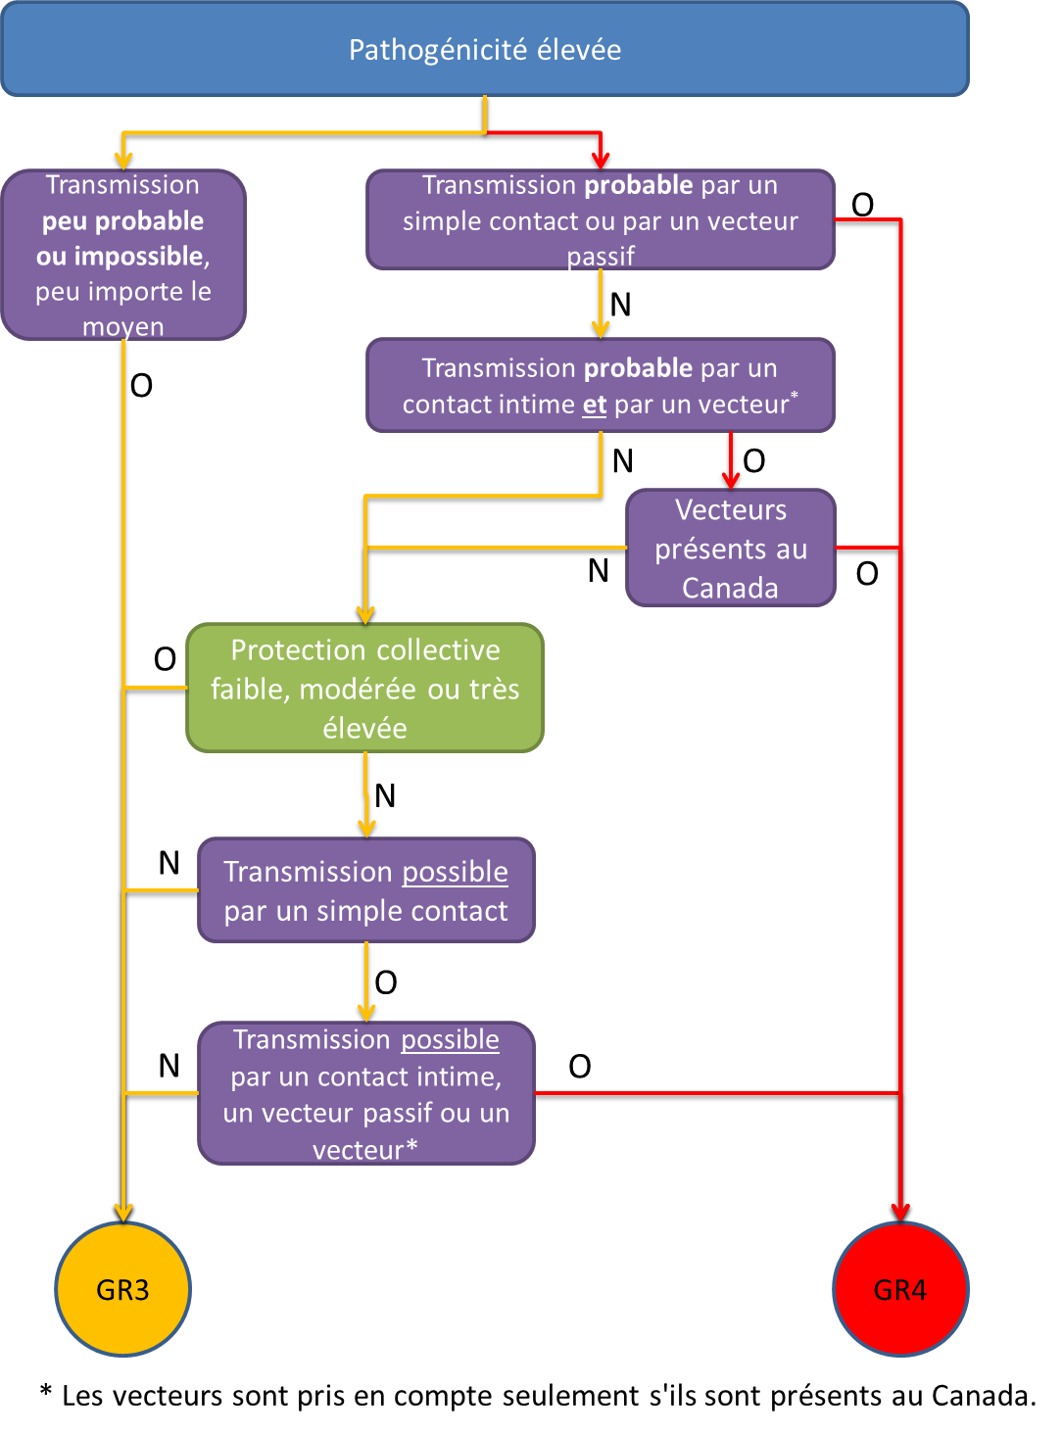
Utilisez l’arbre pour trouver le groupe de risque (RG) approprié selon vos résultats à chacun des indicateurs de facteurs de risque chez les humains.

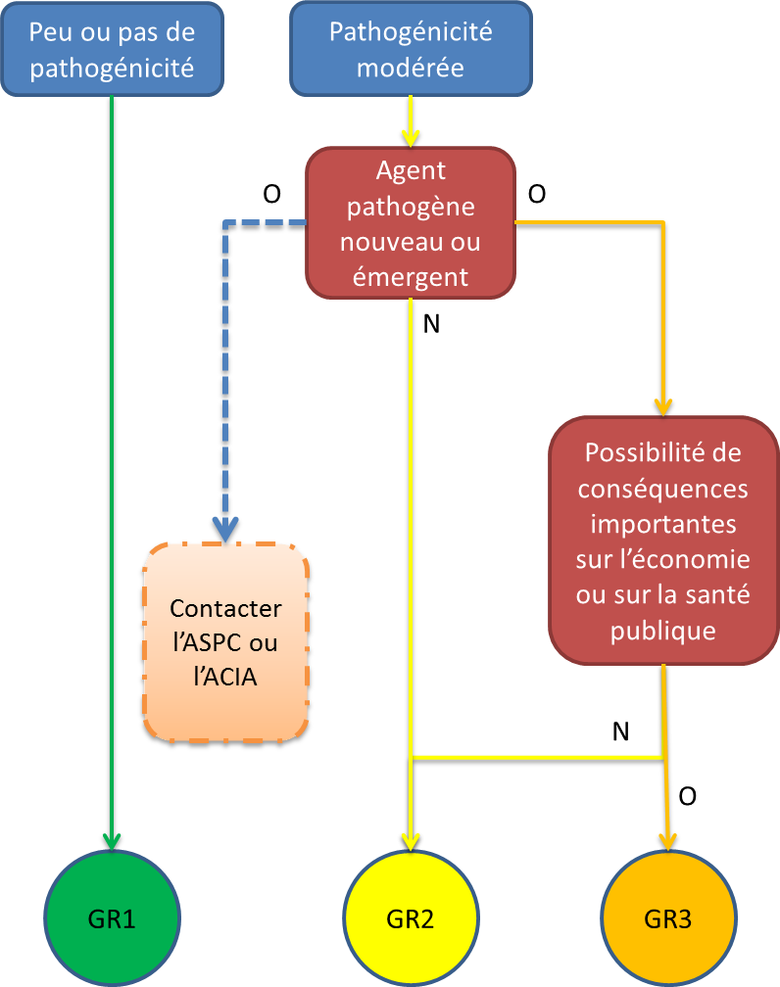
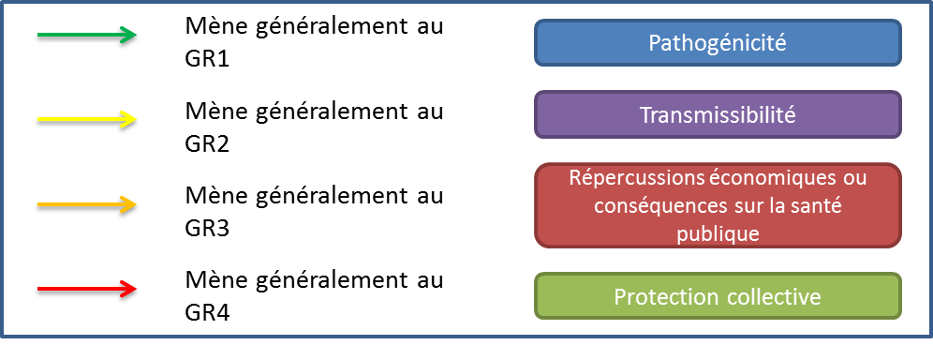

Groupe de risque humain : ☐ GR1 ☐GR2 ☐ GR3 ☐ GR4

Décision sur le groupe de risque animal
Utilisez l’arbre pour trouver le groupe de risque approprié selon vos résultats à chacun des indicateurs de facteurs de risque chez les animaux.

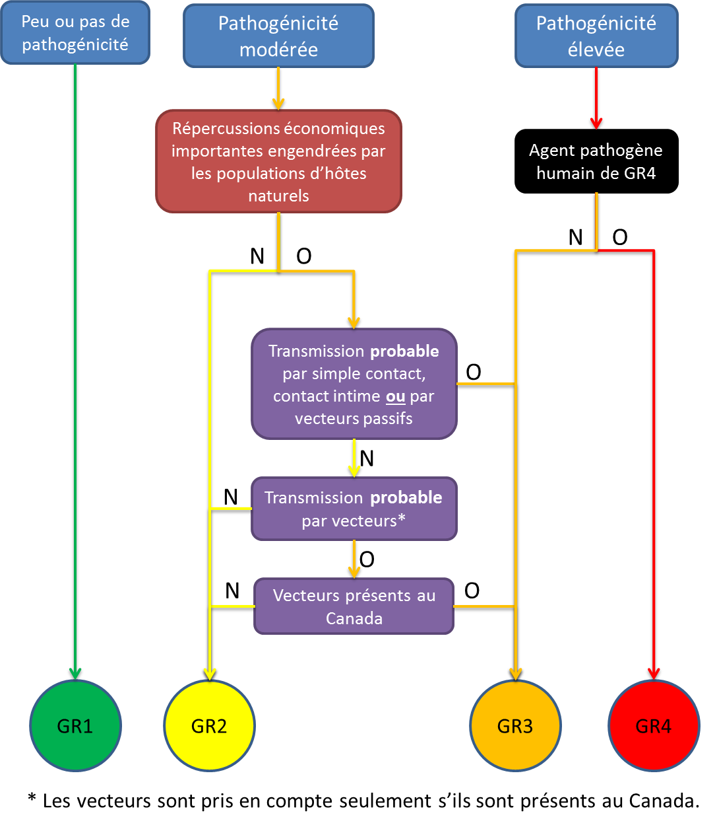

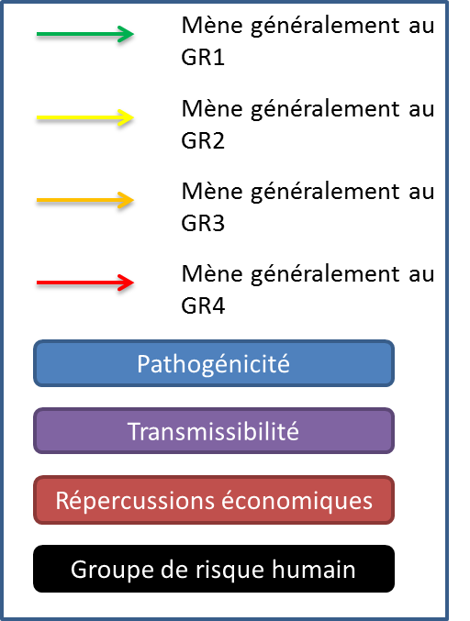

Groupe de risque animal : ☐ GR1 ☐ GR2 ☐ GR3 ☐ GR4

Références
Toute l’information fournie dans l’évaluation des risques doit être citée, et ce, en utilisant des données de la plus haute qualité possible.
- « Données de haute qualité » signifie que ces données ont permis de faire une analyse détaillée de tous les éléments de l’évaluation des risques de manière satisfaisante. Parmi les données de haute qualité se trouve l’information tirée d’essais cliniques et d’études standardisées.
- « Données de qualité moyenne » signifie que ces données ont permis de faire une analyse détaillée de quelques éléments de l’évaluation des risques de manière satisfaisante, mais qu’il manquait de l’information à certains endroits et que des hypothèses relativement mineures ont été faites. Parmi les données de qualité moyenne se trouve l’information tirée de la documentation évaluée par des pairs ayant été publiée et de la documentation ayant été éditée.
- « Donnée de qualité inférieure » signifie que ces données n’ont pas permis de faire une évaluation précise des risques, qu’il manquait beaucoup d’informations et que des hypothèses majeures ont été faites. Parmi les données de qualité inférieure se trouve l’information tirée des avis d’experts, des communications indépendantes et des sites Web non cités.

